Resolución del Pleno del Instituto de Transparencia, Acceso a la Información Pública y Protección de Datos Personales del Estado de México y Municipios, con domicilio en Metepec, Estado de México, del cuatro de mayo de dos mil veintitrés.

VISTO el expediente formado con motivo del Recurso de Revisión 16332/INFOEM/IP/RR/2022, promovido por una persona de manera anónima, que en lo sucesivo se denominará EL RECURRENTE, en contra de la respuesta emitida por el Instituto de Transparencia, Acceso a la Información Pública y Protección de Datos Personales del Estado de México y Municipios, que en lo sucesivo se denominará EL SUJETO OBLIGADO, se procede a dictar la presente resolución con base en lo siguiente:

ANTECEDENTES

I. De la Solicitud de Información
El veinte de octubre de dos mil veintidós, EL RECURRENTE presentó a través del Sistema de Acceso a la Información Mexiquense, que en lo subsecuente se denominará EL SAIMEX ante EL SUJETO OBLIGADO, la solicitud de acceso a la información pública, a la que se le asignó el número de expediente 01279/INFOEM/IP/2022, mediante la cual requirió:

“conforme a los archivos adjuntos a la presente solicitud, requiero un pronunciamiento debidamente fundado y motivado motivo por el cual a la presente fecha de la solicitud no se ha decretado el cierre de instrucción para el recurso de revisión 12068/INFOEM/IP/RR/2022. Tomando en cuenta que, para dar atención a una solicitud de información, no es necesario que hagan la entrega de documentos forzosamente, esto es, para dar atención a una solicitud de información bastará incluso un pronunciamiento debidamente fundado y motivado, ya que, las funciones de cada servidor público provienen de diversos ordenamientos jurídicos y administrativos, en consecuencia, la acción y omisión de cada servidor público debe ser en función al quehacer diario de dichos servidores públicos. (ver criterio de información)” (Sic).

Aunado a ello el RECURRENTE anexó a su solicitud los archivos denominados “12068.pdf”, “Captura1111.JPG”y “16_criterio 10-2011.pdf”

- “12068.pdf” Archivo consistente en 1 foja útil que contiene el Acuse de Solicitud de Información Pública correspondiente a la solicitud 00240/CHICOLOA/IP/2022
- Captura1111.JPG Captura de pantalla que se inserta a continuación.
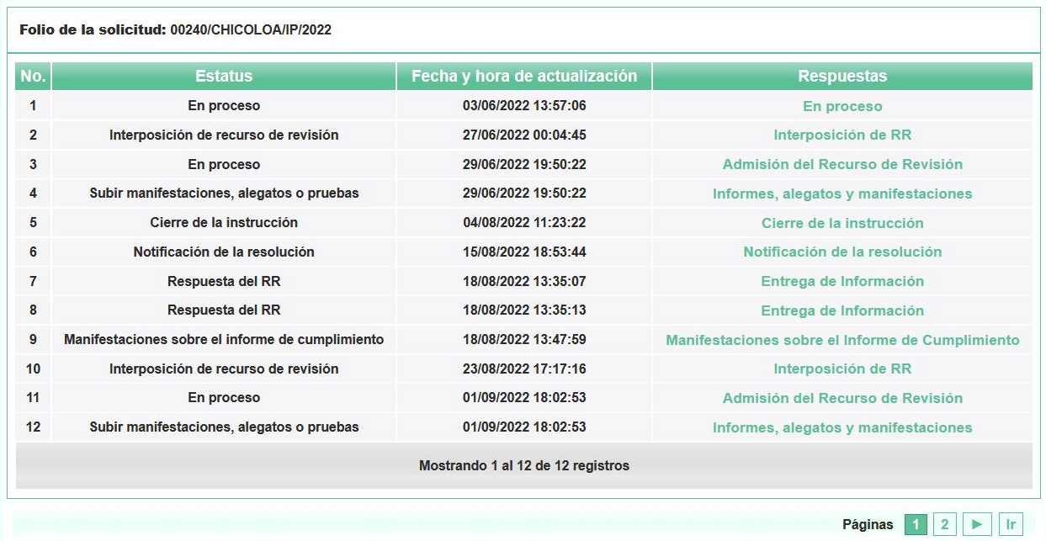

- 16_criterio 10-2011.pdf que contiene lo siguiente:
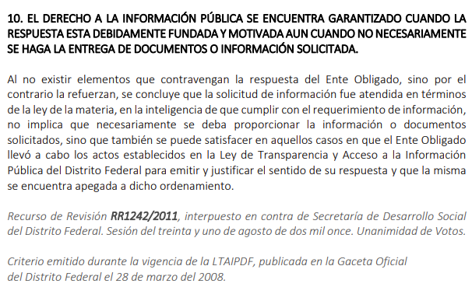

MODALIDAD DE ENTREGA: vía SAIMEX.

II. Turno de requerimiento del Sujeto Obligado
En cumplimiento al artículo 162 de la Ley de Transparencia y Acceso a la Información Pública del Estado de México y Municipios, el veintiuno de octubre de dos mil veintidós, el Titular de la Unidad de Transparencia del SUJETO OBLIGADO, turnó los requerimientos de información a los servidores públicos habilitados que estimó pertinente, a fin de colmar la solicitud de acceso a la información; tal y como, se aprecia en la siguiente imagen:
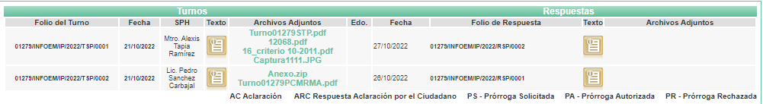

III. Respuesta del Sujeto Obligado
De las constancias que integran el expediente electrónico del SAIMEX se advierte que EL SUJETO OBLIGADO dio respuesta a la Solicitud de Acceso a la Información, el ocho de noviembre de dos mil veintidós, en los términos que a continuación se citan:

“…En respuesta a la solicitud recibida, nos permitimos hacer de su conocimiento que con fundamento en el artículo 53, Fracciones: II, V y VI de la Ley de Transparencia y Acceso a la Información Pública del Estado de México y Municipios, le contestamos que:
Con fundamento en el artículo 53 fracción II de la Ley de Transparencia y Acceso a la Información Pública del Estado de México y Municipios, se adjunta la respuesta a su solicitud de acceso a la información pública.
ATENTAMENTE

Mtro. Juan Salvador V. Hernández Flores” (sic)

De igual modo, EL SUJETO OBLIGADO acompañó la carpeta comprimida denominada RespuestaSolicitud01279.zip, misma que contiene los siguientes archivos electrónicos:

- RespuestaSolicitud01279PCMRMA. Memorándum No. INFOEM/COM-MRMA/288/2022, del veinticinco de octubre de dos mil veintidós, suscrito por la servidor público habilitado de la Comisionada María del Rosario Mejía Ayala mediante el cual en lo medular hacen del conocimiento al RECURRENTE respecto de los plazos para atender los Recursos de Revisión y el incremento de un aproximado del 400% de los mismos en comparación con el ejercicio 2021.
- RespuestaSolicitud01279STP. Oficio Número INFOEM/STP/247/2022 del veintisiete de octubre de dos mil veintidós mediante el cual el Secretario Técnico del Pleno en lo medular informa que el recurso 12068/INFOEM/IP/RR/2022 se encuentra en etapa de instrucción, pendiente de resolución.
- RespuestaSolicitud01279UT. Oficio Número INFOEM/UT/978/2022 del ocho de noviembre de dos mil veintidós mediante el cual el Titular de la Unidad de Transparencia hace del conocimiento al RECURRENTE que adjunta a la respuesta los archivos descritos con anterioridad.
- ResumeRespuesta01279. Documento consistente en una foja útil que contiene un resumen de la información solicitada junto con la respuesta y los datos la solicitud en mérito.

IV. Del Recurso de Revisión
Inconforme con la respuesta del SUJETO OBLIGADO, el nueve de noviembre de dos mil veintidós, EL RECURRENTE interpuso el Recurso de Revisión objeto del presente estudio, el cual fue registrado en EL SAIMEX y se le asignó el número de expediente 16332/INFOEM/IP/RR/2022, en el que EL RECURRENTE señaló como:

Acto impugnado:

“Se impugna la respuesta emitida ya que no dan atención concretamente a lo requerido en la solicitud de información pública ya que unicamente se están justificando diciendo que existe un alto volumen de recursos de revisión en el año 2022, "... que en comparación con los recibidos en el año pasado dentro del mismo periodo, se ha incrementado aproximadamente un 400% ..." (Sic.) es decir, no pueden con su trabajo, aunado a que, a mi no me interesa si les ha incrementado un 400% yo NO requerí esa información pues si el trabajo rebaso sus capacidades técnicas y humanas de su personal incluyendo a toda la estructura quiere decir que, o no pueden con su trabajo o solo están justificando su estrecha relación con los municipios para no ventilar los asuntos de sus conveniencia. No se omite señalar que, si todo acto de autoridad debe estar debidamente fundado y motivado, NO exhiben el fundamento ni documento que obre en sus archivos el cual justifique el motivo por el cual "... en comparación con los recibidos en el año pasado dentro del mismo periodo, se ha incrementado aproximadamente un 400% ..." (Sic.) En consecuencia la respuesta no corresponde con lo solicitado.” (sic)

Así como, razones o motivos de inconformidad:

“Se impugna la respuesta emitida ya que no dan atención concretamente a lo requerido en la solicitud de información pública ya que unicamente se están justificando diciendo que existe un alto volumen de recursos de revisión en el año 2022, "... que en comparación con los recibidos en el año pasado dentro del mismo periodo, se ha incrementado aproximadamente un 400% ..." (Sic.) es decir, no pueden con su trabajo, aunado a que, a mi no me interesa si les ha incrementado un 400% yo NO requerí esa información pues si el trabajo rebaso sus capacidades técnicas y humanas de su personal incluyendo a toda la estructura quiere decir que, o no pueden con su trabajo o solo están justificando su estrecha relación con los municipios para no ventilar los asuntos de sus conveniencia. No se omite señalar que, si todo acto de autoridad debe estar debidamente fundado y motivado, NO exhiben el fundamento ni documento que obre en sus archivos el cual justifique el motivo por el cual "... en comparación con los recibidos en el año pasado dentro del mismo periodo, se ha incrementado aproximadamente un 400% ..." (Sic.) En consecuencia la respuesta no corresponde con lo solicitado.” (sic)

V. Del turno del Recurso de Revisión
El recurso de que se trata se envió electrónicamente al Instituto de Transparencia, Acceso a la Información Pública y Protección de Datos Personales del Estado de México y Municipios el nueve de noviembre de dos mil veintidós; por lo que, con fundamento en el artículo 185, fracción I de la Ley de Transparencia y Acceso a la Información Pública del Estado de México y Municipios, se turnó, a través del SAIMEX, a la Comisionada Sharon Cristina Morales Martínez, a efecto de decretar su admisión o desechamiento.

a) Admisión del Recurso de Revisión
De las constancias del expediente electrónico del SAIMEX, relacionadas con el asunto que nos ocupa se advierte que el once de noviembre de dos mil veintidós, se acordó la admisión a trámite del Recurso de Revisión que nos ocupa; así como la integración del expediente respectivo, mismo que se puso a disposición de las partes, para que en un plazo máximo de siete días hábiles EL RECURRENTE manifestara lo que a su derecho conviniera, a efecto de presentar pruebas o alegatos y, en su caso, EL SUJETO OBLIGADO rindiera su correspondiente Informe Justificado; lo anterior , conforme a lo dispuesto por el artículo 185 de la Ley de Transparencia y Acceso a la Información Pública del Estado de México y Municipios.

b) Informe Justificado
En cumplimiento a lo anterior, de las constancias del expediente electrónico del SAIMEX, se advierte que el veintitrés de noviembre de dos mil veintidós, EL SUJETO OBLIGADO envió su Informe Justificado consistente en 5 archivos denominados “RequerimientoInformeRR16332.PCMRMA.pdf”, “InformeJustificadoRR16332PCMRMA.pdf”, “Oficio Requerimiento Informe RR 16332-2022 STP.pdf”, “InformeJustificadoRecurso16332UT.pdf” e “Informe Justificado 16332-2022 STP.pdf”; así mismo el doce de abril de dos mil veintitrés EL SUJETO OBLIGADO remitió alcance a su Informe Justificado mediante el archivo denominado “Memo INFOEM-COM-MRMA-080-2023.pdf”.

De los archivos señalados anteriormente se desprende que corresponden a los Informes Justificados emitidos por los Servidores Públicos Habilitados que emitieron la respuesta primigenia y mediante los cuales reafirman su respuesta de inicio, así como los oficios mediante los cuales el Titular de la Unidad de Transparencia solicita se remitan los Informes Justificados.

Destacando de lo anterior el documento denominada “Memo INFOEM-COM-MRMA-080-2023.pdf” y el cual corresponde al alcance de informe justificado mismo que contiene el Memorándum No. INFOEM/COM-MRMA-080-2023 signado por la Servidor Público Habilitado de la Ponencia de la Comisionada María del Rosario Mejía Ayala y mediante el cual hace del conocimiento al RECURRENTE que el cinco de diciembre de dos mil veintidós, fue notificada la resolución recaída al Recurso de Revisión 12068/INFOEM/IP/RR/2022.

Por su parte, el particular no realizó manifestación alguna, ni presentó pruebas o alegatos.

d) De la ampliación
El diecinueve de enero de dos mil veintitrés, se notificó el acuerdo de ampliación del plazo para resolver el presente Recurso de Revisión, previsto en el artículo 181, tercer párrafo de la Ley de Transparencia y Acceso a la Información Pública del Estado de México y Municipios.

Este organismo garante no pasa por alto justificar, que el plazo para emitir resolución en el presente asunto encuentra justificación en el alto número de recursos de revisión recibidos dentro del primer semestre del año dos mil veintidós, que, en comparación con los recibidos el año pasado dentro del mismo periodo, se ha incrementado aproximadamente un 400%, circunstancia atípica que ha rebasado las capacidades técnicas y humanas del personal encargado de la proyección de las resoluciones a dichos medios de impugnación.

Por ello, es menester precisar que si bien se ha excedido el plazo para resolver el presente medio de impugnación, de conformidad con la ley de la materia, el plazo para emitir resolución se encuentra justificado en los elementos para medir su razonabilidad de asuntos conforme a los parámetros establecidos por diversos órganos jurisdiccionales federales, aplicables también en procedimientos análogos, como el que nos ocupa.

Así, en términos de lo que establecen los artículos 8.1 y 25 de la Convención Americana sobre Derechos Humanos, los recursos deben ser sencillos y resolverse en el menor tiempo posible, tomando en consideración la dilación total del procedimiento; esto es, en un plazo razonable.

En ese sentido, el legislador fijó los términos procesales en las leyes, de manera general, sin que pudiera prever la variada gama de casos que son resueltos por los órganos jurisdiccionales o cuasi jurisdiccionales, tanto por la complejidad de los hechos, como por el número de casos que conocen.

Por ello, excepcionalmente, si un asunto es resuelto con posterioridad a los plazos señalados por la norma debe analizarse la razonabilidad del tiempo necesario para su resolución, atentos a los siguientes criterios:

- Complejidad del asunto: La complejidad de la prueba, la pluralidad de sujetos procesales, el tiempo transcurrido, las características y contexto del recurso.
- Actividad Procesal del interesado: Acciones u omisiones del interesado.
- Conducta de la Autoridad: Las Acciones u omisiones realizadas en el procedimiento. Así como si la autoridad actuó con la debida diligencia.
- La afectación generada en la situación jurídica de la persona involucrada en el proceso: Violación a sus derechos humanos.

De modo que, cuando se trate de un asunto excepcional, por alguna o todas las características mencionadas o bien, cuando el ingreso de asuntos al órgano jurisdiccional o cuasi jurisdiccional respectivo supere notoriamente al que podría considerarse normal, debe concluirse que es una excluyente de responsabilidad en relación con la actuación del funcionario, como ha acontecido en el caso que nos ocupa.

Argumento que encuentra sustento en la jurisprudencia P./J. 32/92 emitida por el Pleno de la Suprema Corte de Justicia de la Nación de rubro “TÉRMINOS PROCESALES. PARA DETERMINAR SI UN FUNCIONARIO JUDICIAL ACTUÓ INDEBIDAMENTE POR NO RESPETARLOS SE DEBE ATENDER AL PRESUPUESTO QUE CONSIDERÓ EL LEGISLADOR AL FIJARLOS Y LAS CARACTERÍSTICAS DEL CASO.”, visible en la Gaceta del Seminario Judicial de la Federación con el registro digital 205635.

Razones por las cuales cabe concluir que, la resolución al recurso de revisión se solventa hasta esta fecha, debido a que existe una excesiva carga de trabajo en desproporción a la capacidad de los recursos materiales y humanos con que cuenta este Instituto para atender la enorme demanda de usuarios que acuden para que se les garantice su Derecho de acceso a la información Pública y Protección de Datos Personales, aunado a la complejidad de los hechos a los que se refieren, así como al volumen del expediente, la extensión de los escritos y pruebas aportadas y desahogadas por las partes; lo que impide la tramitación de los recursos dentro de los términos legales previamente establecidos por la Ley, por tratarse de causas de fuerza mayor.

Al respecto, también son de considerar los criterios sostenidos por el Cuarto Tribunal Colegiado en Materia Administrativa del Primer Circuito, cuyos rubros y datos de identificación son los siguientes:

“PLAZO RAZONABLE PARA RESOLVER. DIMENSIÓN Y EFECTOS DE ESTE CONCEPTO CUANDO SE ADUCE EXCESIVA CARGA DE TRABAJO.” consultable en el Seminario Judicial de la Federación y su gaceta, con el registro digital 2002351.
“PLAZO RAZONABLE PARA RESOLVER. CONCEPTO Y ELEMENTOS QUE LO INTEGRAN A LA LUZ DEL DERECHO INTERNACIONAL DE LOS DERECHOS HUMANOS.”, visible en el Seminario Judicial de la Federación y su gaceta, con el registro digital 2002350.

Por ello, este organismo garante comprometido con la tutela de los derechos humanos confiados, señala que este exceso del plazo legal para resolver el presente asunto, resulta de carácter excepcional.

e) Cierre de Instrucción
Una vez analizado el estado procesal que guarda el expediente, el tres de mayo de dos mil veintitrés, la comisionada Sharon Cristina Morales Martínez acordó el cierre de instrucción; así como, la remisión del mismo a efecto de ser resuelto, de conformidad con lo establecido en el artículo 185 fracciones VI y VIII de la Ley de Transparencia y Acceso a la Información Pública del Estado de México y Municipios.

CONSIDERANDO

PRIMERO. Competencia.
Este Instituto de Transparencia, Acceso a la Información Pública y Protección de Datos Personales del Estado de México y Municipios, es competente para conocer y resolver el presente Recurso de Revisión, conforme a lo dispuesto en los artículos 6, Apartado A de la Constitución Política de los Estados Unidos Mexicanos; 5, párrafos trigésimo, trigésimo primero y trigésimo segundo, fracciones IV y V de la Constitución Política del Estado Libre y Soberano de México; 2 fracción II, 13, 29, 36, fracciones I y II, 176, 178, 179, 181 párrafo tercero y 185 de la Ley de Transparencia y Acceso a la Información Pública del Estado de México y Municipios; y 9, fracciones I y XXIII y 11 del Reglamento Interior del Instituto de Transparencia, Acceso a la Información Pública y Protección de Datos Personales del Estado de México y Municipios.

SEGUNDO. Interés.
El Recurso de Revisión fue interpuesto por parte legítima, en atención a que se presentó por EL RECURRENTE, quien es la misma persona que formuló la solicitud de acceso a la información pública al SUJETO OBLIGADO, pues para ello, es necesario que el particular ingrese al SAIMEX mediante la utilización de su clave de usuario y contraseña.

TERCERO. Oportunidad.
El Recurso de Revisión se interpuso dentro del plazo de quince días hábiles contados a partir del día siguiente en que EL RECURRENTE tuvo conocimiento de la respuesta impugnada, tal y como lo prevé el artículo 178 de la Ley de Transparencia y Acceso a la Información Pública del Estado de México y Municipios, que establece:

“Artículo 178. El solicitante podrá interponer, por sí mismo o a través de su representante, de manera directa o por medios electrónicos, Recurso de Revisión ante el Instituto o ante la Unidad de Transparencia que haya conocido de la solicitud dentro de los quince días hábiles, siguientes a la fecha de la notificación de la respuesta.

A falta de respuesta del sujeto obligado, dentro de los plazos establecidos en esta Ley, a una solicitud de acceso a la información pública, el recurso podrá ser interpuesto en cualquier momento, acompañado con el documento que pruebe la fecha en que presentó la solicitud.

En el caso de que se interponga ante la Unidad de Transparencia, ésta deberá remitir el Recurso de Revisión al Instituto a más tardar al día siguiente de haberlo recibido.”

En esa tesitura, atendiendo a que EL SUJETO OBLIGADO notificó la respuesta a la solicitud de información pública el ocho de noviembre de dos mil veintidós; el plazo de quince días hábiles que prevé el artículo 178 de la Ley de la materia el cual otorga al RECURRENTE para presentar el Recurso de Revisión, transcurrió del nueve al treinta de noviembre de dos mil veintidós, sin contemplar en el cómputo los días doce, trece, diecinueve, veinte, veintiséis y veintisiete de noviembre de dos mil veintidós, por corresponder a sábados y domingos, considerados como días inhábiles; en términos del artículo 3, fracción X de la Ley de Transparencia y Acceso a la Información Pública del Estado de México y Municipios.

En ese tenor, si el Recurso de Revisión materia del presente estudio, se tuvo por interpuesto el nueve de noviembre de dos mil veintidós, éste se encuentra dentro de los márgenes temporales previstos en el precepto legal citado en el párrafo anterior y, por tanto, su interposición se realizó dentro de los términos legales ya referidos.

CUARTO. Procedibilidad.
Este Órgano Garante considera importante precisar que conforme al artículo 180, fracción II, último párrafo de la Ley de Transparencia y Acceso a la Información Pública del Estado de México y Municipios, que prevé cuando las solicitudes se presenten de manera electrónica no es requisito indispensable el proporcionar el nombre, tal como se muestra a continuación:

“Artículo 180. El Recurso de Revisión contendrá:
…
II. El nombre del solicitante que recurre o de su representante y, en su caso, …
En caso de que el recurso se interponga de manera electrónica no será indispensable que contengan los requisitos establecidos en las fracciones II, IV, VII y VIII.”
(Énfasis añadido)

Por lo que, derivado que el Recurso de Revisión materia del presente asunto, se interpuso de manera electrónica, no es necesario que contenga determinados requisitos, entre ellos, el nombre del RECURRENTE; por lo que, en el presente caso, al haber sido presentado el Recurso de Revisión vía SAIMEX, dicho requisito resulta innecesario.

Lo anterior es así, pues el artículo 15 de Ley de Transparencia y Acceso a la Información Pública del Estado de México y Municipios prevé que, toda persona tendrá acceso a la información sin necesidad de acreditar interés alguno o justificar su utilización, de lo que se infiere que para el ejercicio del derecho de acceso a la información pública, el nombre no es un requisito sine qua non para que los particulares ejerzan el derecho de acceso a la información pública, pues por el contrario la Ley de la materia prevé en su artículo 155, párrafo segundo la posibilidad de que las solicitudes de información sean anónimas, al utilizar un nombre incompleto o, inclusive un seudónimo.

Aunado a lo anterior, cabe precisar que los artículos 6, Apartado A, fracciones III y IV de la Constitución Política de los Estados Unidos Mexicanos y 5, párrafos trigésimo, trigésimo primero y trigésimo segundo, fracciones I, III, IV y V de la Constitución Política del Estado Libre y Soberano de México, garantizan el ejercicio del derecho de acceso a la información pública, toda vez que disponen que toda persona sin necesidad de acreditar interés alguno o justificar su utilización, tendrá acceso gratuito a la información pública.

Asimismo, se estima que el requisito relativo al nombre del RECURRENTE no constituye un supuesto indispensable de procedibilidad de los Recursos de Revisión, en términos de los artículos 25 de la Convención Americana de Derechos Humanos, 1 párrafos segundo y tercero, 6 apartado A, fracciones III y IV de la Constitución Política de los Estados Unidos Mexicanos y 5, párrafo vigésimo segundo de la Constitución Política del Estado Libre y Soberano de México, debido a que el acceso a la información pública es un Derecho Humano que no requiere legitimación en la causa, sino que únicamente basta con que se encuentre legitimado en el procedimiento de Recurso de Revisión, circunstancia que se acredita en las constancias electrónicas del expediente, de las que se desprende que EL RECURRENTE es la misma persona que realizó la solicitud de acceso a la información pública que ahora se impugna.

Es así que, para el estudio de la materia sobre la que se resuelve el presente Recurso de Revisión, resulta intrascendente conocer el nombre de la persona que lo hubiere promovido, en virtud de que tanto la Constitución Política de los Estados Unidos Mexicanos, como la Constitución Política del Estado Libre y Soberano de México, reconocen la prerrogativa de los individuos para que no resulte necesario la acreditación de un interés o justificar la utilización de la información; siendo ocioso realizar dicho análisis; toda vez que, se limitaría el ejercicio de un Derecho Humano, como el Derecho de Acceso a la Información Pública, por una cuestión procedimental.

QUINTO. Estudio y Resolución del Recurso.

Una vez determinada la vía sobre la que versará el presente recurso, y previa revisión del expediente electrónico formado en EL SAIMEX con motivo de la solicitud de información y del recurso a que da origen, es de señalar que el análisis del presente, se basará en el contenido íntegro de las actuaciones que obran en el expediente electrónico, para así estar en posibilidad este Órgano Garante de dictar el fallo correspondiente conforme a derecho, tomando en consideración los elementos aportados por las partes y respetando en todo momento al principio de máxima publicidad consagrado en la Constitución Política de los Estados Unidos Mexicanos, en la Constitución Política del Estado Libre y Soberano de México y demás leyes aplicables en la materia; así como, en los Tratados Internacionales en los que el Estado Mexicano sea parte, en concordancia con el párrafo tercero del artículo 1 de la Constitución Política de los Estados Unidos Mexicanos y los numerales 8 y 9 de la Ley de Transparencia y Acceso a la Información Pública del Estado de México y Municipios.

Es pertinente enfatizar lo que contempla el artículo 6°, Apartado A de la Constitución Política de los Estados Unidos Mexicanos, atinente al derecho de Acceso a la Información Pública, que señala a la letra:

“Artículo 6o…
A. Para el ejercicio del derecho de acceso a la información, la Federación y las entidades federativas, en el ámbito de sus respectivas competencias, se regirán por los siguientes principios y bases:
I. Toda la información en posesión de cualquier autoridad, entidad, órgano y organismo de los Poderes Ejecutivo, Legislativo y Judicial, órganos autónomos, partidos políticos, fideicomisos y fondos públicos, así como de cualquier persona física, moral o sindicato que reciba y ejerza recursos públicos o realice actos de autoridad en el ámbito federal, estatal y municipal, es pública y sólo podrá ser reservada temporalmente por razones de interés público y seguridad nacional, en los términos que fijen las leyes. En la interpretación de este derecho deberá prevalecer el principio de máxima publicidad. Los sujetos obligados deberán documentar todo acto que derive del ejercicio de sus facultades, competencias o funciones, la ley determinará los supuestos específicos bajo los cuales procederá la declaración de inexistencia de la información.
II. La información que se refiere a la vida privada y los datos personales será protegida en los términos y con las excepciones que fijen las leyes.
III. Toda persona, sin necesidad de acreditar interés alguno o justificar su utilización, tendrá acceso gratuito a la Información Pública, a sus datos personales o a la rectificación de éstos.
IV. Se establecerán mecanismos de acceso a la información y procedimientos de revisión expeditos que se sustanciarán ante los organismos autónomos especializados e imparciales que establece esta Constitución.
V. Los sujetos obligados deberán preservar sus documentos en archivos administrativos actualizados y publicarán, a través de los medios electrónicos disponibles, la información completa y actualizada sobre el ejercicio de los recursos públicos y los indicadores que permitan rendir cuenta del cumplimiento de sus objetivos y de los resultados obtenidos.
VI. Las leyes determinarán la manera en que los sujetos obligados deberán hacer pública la información relativa a los recursos públicos que entreguen a personas físicas o morales.
VII. La inobservancia a las disposiciones en materia de acceso a la Información Pública será sancionada en los términos que dispongan las leyes.”

De igual manera, la Constitución Política del Estado Libre y Soberano de México, en su artículo 5°, párrafo trigésimo, trigésimo primero y trigésimo segundo, fracción I, dispone lo siguiente:
“Artículo 5…
El derecho a la información será garantizado por el Estado. La ley establecerá las previsiones que permitan asegurar la protección, el respeto y la difusión de este derecho.

Para garantizar el ejercicio del derecho de transparencia, acceso a la Información Pública y protección de datos personales, los poderes públicos y los organismos autónomos, transparentarán sus acciones, en términos de las disposiciones aplicables, la información será oportuna, clara, veraz y de fácil acceso.
Este derecho se regirá por los principios y bases siguientes:

Toda la información en posesión de cualquier autoridad, entidad, órgano y organismos de los Poderes Ejecutivo, Legislativo y Judicial, órganos autónomos, partidos políticos, fideicomisos y fondos públicos estatales y municipales, así como del gobierno y de la administración pública municipal y sus organismos descentralizados, asimismo de cualquier persona física, jurídica colectiva o sindicato que reciba y ejerza recursos públicos o realice actos de autoridad en el ámbito estatal y municipal, es pública y sólo podrá ser reservada temporalmente por razones previstas en la Constitución Política de los Estados Unidos Mexicanos de interés público y seguridad, en los términos que fijen las leyes. En la interpretación de este derecho deberá prevalecer el principio de máxima publicidad. Los sujetos obligados deberán documentar todo acto que derive del ejercicio de sus facultades, competencias o funciones, la ley determinará los supuestos específicos bajo los cuales procederá la declaración de inexistencia de la información.”

Así mismo, se tiene que la Ley de Transparencia y Acceso a la Información Pública del Estado de México y Municipios, prevé en su artículo 23, lo siguiente:

“Artículo 23. Son sujetos obligados a transparentar y permitir el acceso a su información y proteger los datos personales que obren en su poder:

I. El Poder Ejecutivo del Estado de México, las dependencias, organismos auxiliares, órganos, entidades, fideicomisos y fondos públicos, así como la Procuraduría General de Justicia;
II. El Poder Legislativo del Estado, los organismos, órganos y entidades de la Legislatura y sus dependencias;
III. El Poder Judicial, sus organismos, órganos y entidades, así como el Consejo de la Judicatura del Estado;
IV. Los ayuntamientos y las dependencias, organismos, órganos y entidades de la administración municipal;
V. Los órganos autónomos;
VI. Los tribunales administrativos y autoridades jurisdiccionales en materia laboral;
VII. Los partidos políticos y agrupaciones políticas, en los términos de las disposiciones aplicables;
VIII. Los fideicomisos y fondos públicos que cuenten con financiamiento público, parcial o total, o con participación de entidades de gobierno;
IX. Los sindicatos que reciban y/o ejerzan recursos públicos en el ámbito estatal y municipal;
X. Cualquier persona física o jurídico colectiva que reciba y ejerza recursos públicos en el ámbito estatal o municipal; y
XI. Cualquier otra autoridad, entidad, órgano u organismo de los poderes estatal o municipal, que reciba recursos públicos.
Los sujetos obligados deberán hacer pública toda aquella información relativa a los montos y las personas a quienes entreguen, por cualquier motivo, recursos públicos, así como los informes que dichas personas les entreguen sobre el uso y destino de dichos recursos.
Los servidores públicos deberán transparentar sus acciones así como garantizar y respetar el derecho de acceso a la Información Pública.

Ahora bien, atendiendo a los preceptos legales a los cuales se hizo referencia, es preciso mencionar que, el Instituto de Transparencia, Acceso a la Información Pública y Protección de Datos Personales del Estado de México y Municipios, se encuentra dentro de los supuestos de obligatoriedad a transparentar y garantizar el Acceso a la Información Pública.

Lo que se concatena a que las autoridades locales se encuentran constreñidas a la observancia de que toda la información que generen, administren o bien posean los Sujetos Obligados, debe ser considerada un bien común de dominio público y accesible a cualquier persona; como es de amplio conocimiento, el derecho imperante en materia de transparencia se rige por el principio de máxima publicidad y en caso de negarse o limitarse, la procedencia de tales excepciones deberá en todo momento ser acreditado fehacientemente por aquellos cuya obligación sea asistir a dicha garantía, es decir, deberán motivar la clasificación de la información que consideren susceptible de tal actuación, señalando las causas especiales que los llevaron a dicha actuación.

En ese tenor, para un mejor estudio y comprensión del asunto que se resuelve, es preciso recordar que, EL RECURRENTE requirió al SUJETO OBLIGADO lo siguiente:

“conforme a los archivos adjuntos a la presente solicitud, requiero un pronunciamiento debidamente fundado y motivado motivo por el cual a la presente fecha de la solicitud no se ha decretado el cierre de instrucción para el recurso de revisión 12068/INFOEM/IP/RR/2022. Tomando en cuenta que, para dar atención a una solicitud de información, no es necesario que hagan la entrega de documentos forzosamente, esto es, para dar atención a una solicitud de información bastará incluso un pronunciamiento debidamente fundado y motivado, ya que, las funciones de cada servidor público provienen de diversos ordenamientos jurídicos y administrativos, en consecuencia, la acción y omisión de cada servidor público debe ser en función al quehacer diario de dichos servidores públicos. (ver criterio de información)”

Ante la solicitud EL SUJETO OBLIGADO dio respuesta a través de la carpeta comprimida denominada RespuestaSolicitud01279.zip, misma que contiene los siguientes archivos electrónicos:

- RespuestaSolicitud01279PCMRMA. Memorándum No. INFOEM/COM-MRMA/288/2022, del veinticinco de octubre de dos mil veintidós, suscrito por la servidor público habilitado de la Comisionada María del Rosario Mejía Ayala mediante el cual en lo medular hacen del conocimiento al RECURRENTE respecto de los plazos para atender los Recursos de Revisión y el incremento de un aproximado del 400% de los mismos en comparación con el ejercicio 2021.
- RespuestaSolicitud01279STP. Oficio Número INFOEM/STP/247/2022 del veintisiete de octubre de dos mil veintidós mediante el cual el Secretario Técnico del Pleno en lo medular informa que el recurso 12068/INFOEM/IP/RR/2022 se encuentra en etapa de instrucción, pendiente de resolución.
- RespuestaSolicitud01279UT. Oficio Número INFOEM/UT/978/2022 del ocho de noviembre de dos mil veintidós mediante el cual el Titular de la Unidad de Transparencia hace del conocimiento al RECURRENTE que adjunta a la respuesta los archivos descritos con anterioridad.
- ResumeRespuesta01279. Documento consistente en una foja útil que contiene un resumen de la información solicitada junto con la respuesta y los datos la solicitud en mérito.

Ante la respuesta EL RECURRENTE se inconformó en los términos siguientes:

“Se impugna la respuesta emitida ya que no dan atención concretamente a lo requerido en la solicitud de información pública ya que unicamente se están justificando diciendo que existe un alto volumen de recursos de revisión en el año 2022, "... que en comparación con los recibidos en el año pasado dentro del mismo periodo, se ha incrementado aproximadamente un 400% ..." (Sic.) es decir, no pueden con su trabajo, aunado a que, a mi no me interesa si les ha incrementado un 400% yo NO requerí esa información pues si el trabajo rebaso sus capacidades técnicas y humanas de su personal incluyendo a toda la estructura quiere decir que, o no pueden con su trabajo o solo están justificando su estrecha relación con los municipios para no ventilar los asuntos de sus conveniencia. No se omite señalar que, si todo acto de autoridad debe estar debidamente fundado y motivado, NO exhiben el fundamento ni documento que obre en sus archivos el cual justifique el motivo por el cual "... en comparación con los recibidos en el año pasado dentro del mismo periodo, se ha incrementado aproximadamente un 400% ..." (Sic.) En consecuencia la respuesta no corresponde con lo solicitado.” (sic)

Ante la inconformidad hecha valer por el RECURRENTE, el SUJETO OBLIGADO remitió Informe Justificado mediante 5 archivos denominados “RequerimientoInformeRR16332.PCMRMA.pdf”, “InformeJustificadoRR16332PCMRMA.pdf”, “Oficio Requerimiento Informe RR 16332-2022 STP.pdf”, “InformeJustificadoRecurso16332UT.pdf” e “Informe Justificado 16332-2022 STP.pdf”; así mismo el doce de abril de dos mil veintitrés remitió alcance a su Informe Justificado mediante el archivo denominado “Memo INFOEM-COM-MRMA-080-2023.pdf” el cual contiene el Memorándum No. INFOEM/COM-MRMA-080-2023 signado por la Servidor Público Habilitado de la Ponencia de la Comisionada María del Rosario Mejía Ayala y mediante el cual hace del conocimiento al RECURRENTE que el cinco de diciembre de dos mil veintidós, fue notificada la resolución recaída al Recurso de Revisión 12068/INFOEM/IP/RR/2022.

Conforme a lo anterior, se logra vislumbrar que la pretensión del ahora Recurrente es obtener un pronunciamiento respecto al porque no se ha decretado el cierre de instrucción para el recurso de revisión 12068/INFOEM/IP/RR/2022

Establecido lo anterior, se procede analizar lo entregado por el Sujeto Obligado; así, del análisis de las constancias que obran en el expediente en el que se actúa, se advierte que el Sujeto Obligado turnó la solicitud de información a la Ponencia de la Comisionada María del Rosario Mejía Ayala y a las Secretaría Técnica del Pleno, razón por la cual es necesario hacer referencia al procedimiento de búsqueda que deben de seguir los Sujetos Obligados para localizar la información, el cual se encuentra previsto en los artículos 160 y 162 de la Ley de Transparencia y Acceso a la Información Pública del Estado de México y Municipios, mismo que es el siguiente:

- Las Unidades de Transparencia garantizarán que las solicitudes de acceso a la información se turnen a todas las áreas competentes que cuenten con la información o deban tenerla -de acuerdo a las facultades, competencias y funciones-, con el objeto de que dichas áreas realicen una búsqueda exhaustiva y razonable de la información requerida, y

- Los sujetos obligados otorgaran acceso a los documentos que se encuentren en sus archivos o que estén obligados a documentar de acuerdo con sus facultades, competencias o funciones, en el formato en que la solicitante manifieste, de entre aquellos formatos existentes.

Así, a efecto de determinar si el Sujeto Obligado cumplió con el procedimiento de búsqueda, resulta necesario traer al estudio lo previsto en los artículos 3, fracción III y IV, 14, fracciones I y V, del Reglamento Interior del Instituto de Transparencia, Acceso a la Información Pública y Protección de Datos Personales del Estado de México y Municipios, que a la letra señalan:

Artículo 14. Corresponde a las y los Comisionados del Instituto ejercer las atribuciones siguientes:

I. Instruir y substanciar la tramitación de los recursos de revisión que les sean turnados, así como la formulación de los proyectos de resolución correspondientes y someterlos al Pleno;
…
V. Suscribir los documentos que conforme a sus atribuciones tengan conferidos;…

Con base en lo anterior, se advierte que el Ente Recurrido cumplió con el procedimiento de búsqueda previsto en el artículo 162 de la Ley de Transparencia y Acceso a la Información Pública del Estado de México y Municipios del Estado de México y Municipios, ya que el requerimiento de información fue turnado al área con atribuciones para substanciar la tramitación de los recursos de revisión que les sean turnados, a saber, la Ponencia de la Comisionada María del Rosario Mejía Ayala.

En ese contexto, este Órgano Garante al realizar el análisis de la totalidad de las constancias que integran el expediente electrónico conformado en el SAIMEX, del Recurso de Revisión materia del presente estudio, se concluye que la información proporcionada por el SUEJTO OBLIGADO a través del Servidor Público Habilitado adscrito a la Ponencia de la Comisionada María del Rosario Mejía Ayala y que de acuerdo a sus facultades es el competente para entregar la información solicitada por el RECURRENTE, se estima pertinente confirmar el presente Recurso de Revisión ello en razón de que desde respuesta primigenia se hizo del conocimiento al RECURRENTE respecto del aumento en la carga de trabajo y los fundamentos y motivos de los mismos por lo cual se daba por colmado lo solicitado.

No obstante, este Órgano Garante se dio a la tarea de ingresar a la liga electrónica https://www.infoem.org.mx/es/node/806/ donde se encuentran publicadas las versiones públicas de los Resoluciones emitidas por el Pleno del SUJETO OBLIGADO advirtiéndose lo siguiente:

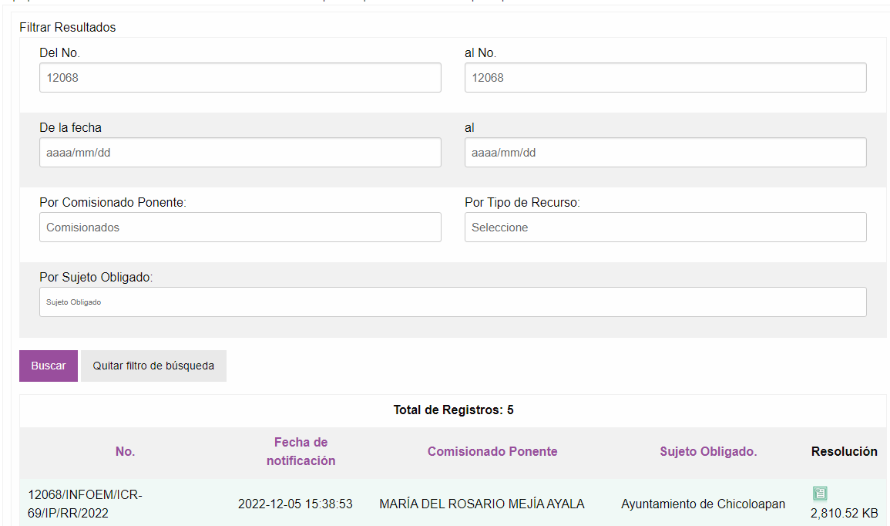

Por lo anteriormente expuesto, se considera que las razones o motivos de inconformidad planteadas por EL RECURRENTE, resultan infundadas; en consecuencia, este Órgano Garante determina CONFIRMAR la respuesta otorgada por el SUJETO OBLIGADO.

Así, con fundamento en lo previsto en los artículos 5, párrafos trigésimo, trigésimo primero y trigésimo segundo, fracciones IV y V de la Constitución Política del Estado Libre y Soberano de México; 2, fracción II, 29, 36, fracciones I y II, 176, 178, 179, 181, 185 fracción I, 186 y 188 de la Ley de Transparencia y Acceso a la Información Pública del Estado de México y Municipios, este Pleno:

R E S U E L V E

PRIMERO. Resultan infundadas las razones o motivos de inconformidad planteadas por EL RECURRENTE y analizadas en el Considerando QUINTO de esta resolución.

SEGUNDO. Se CONFIRMA la respuesta del SUJETO OBLIGADO otorgada a la solicitud de Acceso a la Información pública que dio origen al Recurso de Revisión número 16332/INFOEM/IP/RR/2022, en términos del Considerando QUINTO.

TERCERO. Notifíquese la presente resolución mediante Sistema de Acceso a la Información Mexiquense al Titular de la Unidad de Transparencia del SUJETO OBLIGADO, para su conocimiento.

CUARTO. Notifíquese al RECURRENTE la presente resolución vía Sistema de Acceso a la Información Mexiquense SAIMEX.

QUINTO. Hágase del conocimiento del RECURRENTE, que de conformidad con lo establecido en el artículo 196 de la Ley de Transparencia y Acceso a la Información Pública del Estado de México y Municipios, podrá impugnarla vía Juicio de Amparo en los términos de las leyes aplicables.

ASÍ LO RESUELVE, POR UNANIMIDAD DE VOTOS EL PLENO DEL INSTITUTO DE TRANSPARENCIA, ACCESO A LA INFORMACIÓN PÚBLICA Y PROTECCIÓN DE DATOS PERSONALES DEL ESTADO DE MÉXICO Y MUNICIPIOS, CONFORMADO POR LOS COMISIONADOS JOSÉ MARTÍNEZ VILCHIS; MARÍA DEL ROSARIO MEJÍA AYALA; SHARON CRISTINA MORALES MARTÍNEZ; LUIS GUSTAVO PARRA NORIEGA Y GUADALUPE RAMÍREZ PEÑA; EN LA DÉCIMA SEXTA SESIÓN ORDINARIA CELEBRADA EL CUATRO DE MAYO DE DOS MIL VEINTITRÉS, ANTE EL SECRETARIO TÉCNICO DEL PLENO, ALEXIS TAPIA RAMÍREZ.
SCMM/BLA/DEMF/JMMO

